

Mühendislik Fakültesi
Makina Mühendisliği Bölümü

MM499
YAZ STAJI 2

[Öğrenci Numarası]
[Öğrenci Adı SOYADI]

STAJ YAPILAN KURULUŞ
[Yalnızca Kuruluşun Açık Adı]

[2019 Yaz Dönemi]
[Ankara]

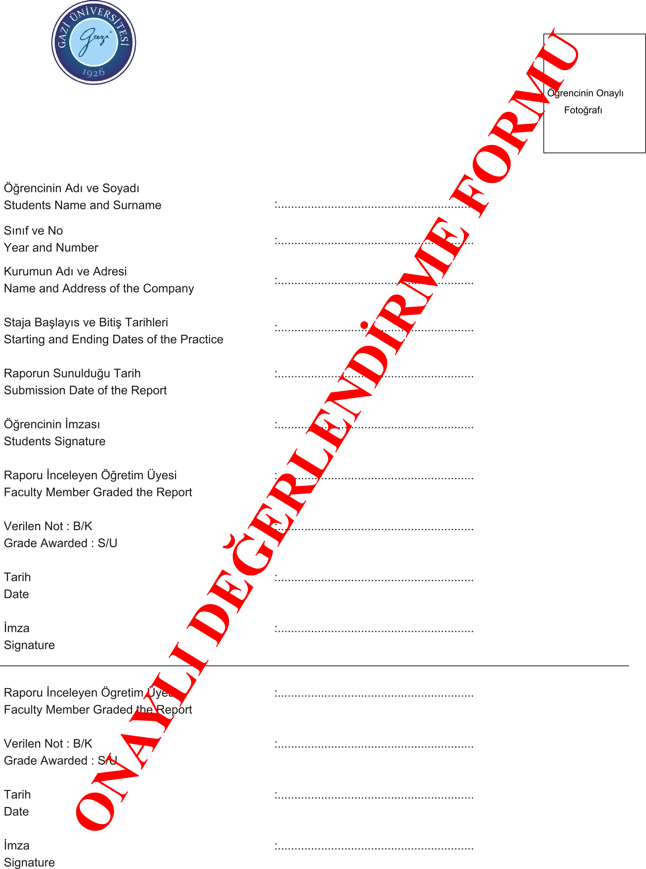

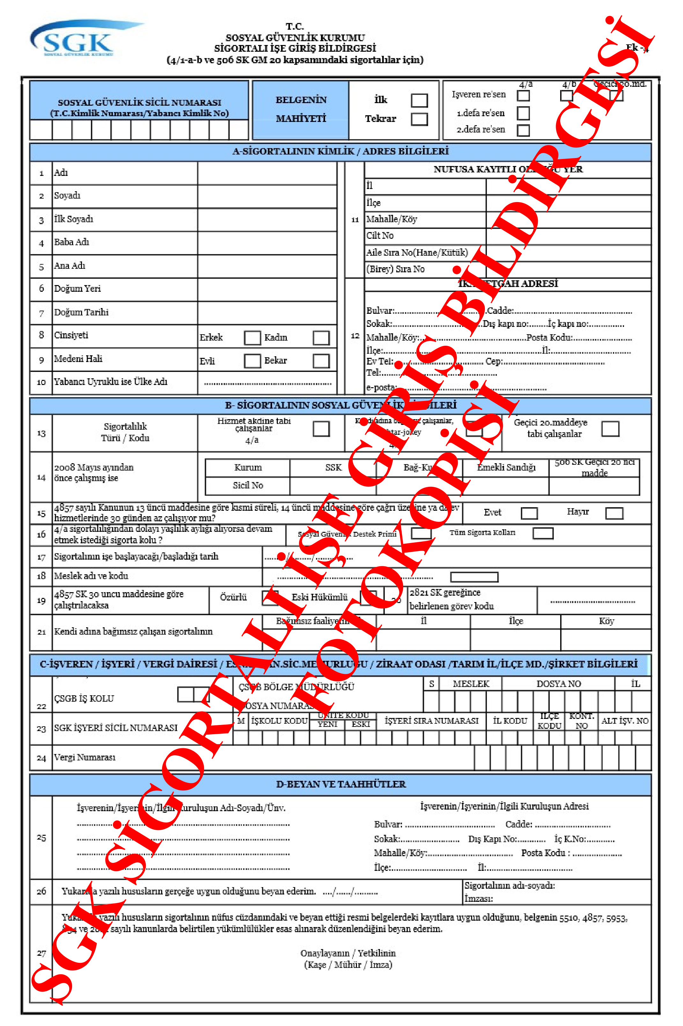
İÇİNDEKİLER

1. GİRİŞ 1
2. KURULUŞ HAKKINDA BİLGİLER 2
2.1. Kuruluşun Adı 2
2.2. Kuruluşun Adresi 2
2.3. Kuruluşun Kısa Tarihçesi 2
2.4. Kuruluş Bilgisi 2
3. KURULUŞ ORGANİZASYONU ve YAPISI 3
3.1. Kuruluşun Sektör İçerisindeki Konumu 3
3.2. Kuruluşun Coğrafi Konumunun Önemi 3
3.3. Kuruluşun Organizasyon Yapısı 3
3.4. Kuruluş İçi Yerleşim 3
3.5. Kuruluşta Kullanılan Yardımcı Sistemler 4
3.5.1. [İncelenen 1. Sistem] 4
3.6. Kalite Güvence ve Kontrol Yöntemleri 4
3.7. İşletme Güvenliği ve İşçi Sağlığı 4
4. KURULUŞTA STAJ SÜRESİNCE GERÇEKLEŞTİRİLEN FALLİYETLER VE SONUÇ 5
EKLER 6
Ek.1. [Ekte verilen Dökümanın Adı] 7

- GİRİŞ

Bu bölümde;

- Stajın konusu ve amacı,
- Staj yapılan tarihler,
- Hangi kuruluşta ve kuruluşun hangi fabrikasında staj yapıldığı,
- Neden bu kuruluşta staj yapmak istenildiği,
- Staj sırasında hangi sistemlerin incelendiği

Açıkça belirtilecek, 1 sayfayı geçmeyecek şekilde metin olarak yazılacaktır. Cumartesi çalışma ya da bütünleme ve benzeri nedenler ile staj tarihinde sarkma olması durumları bu metin içerisinde kesinlikle bahsedilecek ve referans gösterilerek (Örn: Ek.1. Cumartesi Çalışma Belgesi...vb.) ilgili belgeler ekler kısmına eklenecektir.

- KURULUŞ HAKKINDA BİLGİLER

  - Kuruluşun Adı

Burada yalnızca kuruluşun açık adı yazılacaktır.

  - Kuruluşun Adresi

Burada yalnızca kuruluşun adresi yer alacaktır.

  - Kuruluşun Kısa Tarihçesi

Bu bölümde kuruluşun kısa tarihçesi yer alacaktır. Kurluş tarihi ve gelişimi özet şekilde anlatılacaktır.

Önemli Not: Tüm 2. Bölüm (kuruluş hakkında bilgiler bölümü) alt başlıkları ile birlikte 3 sayfayı geçmeyecek şekilde ayarlanmalıdır.

  - Kuruluş Bilgisi

Bu bölümde kuruluşun personel bilgisi, çalışma alanları, ürünleri ve kapasitesi anlatılmalıdır. Personel bilgisinde organlardan ve çalışan personel sayılarından bahsedilmeli, eğer organizasyon şeması var ise referans vererek ekler bölümüne eklenmelidir.

Önemli Not: Tüm 2. Bölüm (kuruluş hakkında bilgiler bölümü) alt başlıkları ile birlikte 3 sayfayı geçmeyecek şekilde ayarlanmalıdır.

- KURULUŞ ORGANİZASYONU ve YAPISI

  - Kuruluşun Sektör İçerisindeki Konumu

Bu bölümde kuruluşun içinde bulunduğu sektörün ülke ekonomisi içindeki yeri ve ilgili sektörlerle olan ilişkileri ile kuruluşun sektör içerisindeki konumu, vizyonu ve hedefleri irdelenmiş olmalıdır.

Önemli Not: Şirketten alınan veri, tablo ve benzeri dökümanlar olduğu gibi kullanılmayacak, metine uygun şekilde stajyer tarafından yazılacaktır.

  - Kuruluşun Coğrafi Konumunun Önemi

Bu bölümde kuruluşun yerinin (coğrafi konumunun) önemi, yerleşim planı çizilerek belirtilmeli ve kuruluşun yerinin uygunluğu
- işgücü,
- altyapı,
- enerji,
- hammadde,
- pazarlama,
- teşvik,
- ulaşım vb.
etkenler göz önünde bulundurularak incelenmelidir.

Önemli Not: Şirketten alınan veri, tablo ve benzeri dökümanlar olduğu gibi kullanılmayacak, metine uygun şekilde stajyer tarafından özet şekilde yazılacaktır.

  - Kuruluşun Organizasyon Yapısı

Bu bölüme kuruluşun orgranizasyon yapısı incelenmeli. Kuruluştaki her bir birimin görev ve sorumlulukları belirtilmelidir. Bu birimlerde çalışan;
- mühendislerin sayısı
- mühendislerin görev ve sorumlulukları
- diğer personellerin görevleri ve çalışma alanları ile
- çalışanların (idareci, mühendis, tekniker, teknisyen, işçi vb.) hiyerarşik yapısı
detaylı olarak incelenmelidir.

Önemli Not: Şirketten alınan veri, tablo ve benzeri dökümanlar olduğu gibi kullanılmayacak, metine uygun şekilde stajyer tarafından özet şekilde yazılacaktır.

  - Kuruluş İçi Yerleşim

Kuruluş içi yerleşim incelenmeli ve üretim hattı şeması üretim birimleri göz önünde bulundurularak çizilmelidir. Hammaddelerin fabrikaya girmesi ile başlayan ve ürün oluşmasına kadar gerçekleşen taşıma, depolama, imalat, montaj vb. bütün işlemleri gösteren süreçler ile bu süreçler sırasında meydana gelen yerleşim planına bağlı aksaklıklar (taşıma mesafelerinin uzun olması, makinalar arasında bekleyen parça miktarlarının aşırılığı, düzensizlik vb.) incelenmelidir.

Önemli Not: Şirketten alınan veri, tablo ve benzeri dökümanlar olduğu gibi kullanılmayacak, metine uygun şekilde stajyer tarafından özet şekilde yazılacaktır.
  - Kuruluşta Kullanılan Yardımcı Sistemler

Bu bölümde staj yapılan tesisteki yardımcı sistemler (sıcak su, buhar ve/veya kızgın yağ üretiminde kullanılan kazan ve ekipmanlar; elektrik üretiminde kulanılan buhar türbinleri, gaz türbinleri; içten yanmalı motorlar; endüstriyel fırınlar; basınçlı hava sistemleri; endüstriyel ısıtma, soğutma, havalandırma...vb.) sayıları ile yazılmalı ve en az 1 adet sistem detaylı olarak incelenmelidir.

Önemli Not: Şirketten alınan veri, tablo ve benzeri dökümanlar olduğu gibi kullanılmayacak, metine uygun şekilde stajyer tarafından yazılacaktır.

    - [İncelenen 1. Sistem]

Başlığa sistemin ne olduğu yazılacak ve bu başlık altında sistemin;

- konstrüksiyonları,
- kullanım amaçları,
- çalışma prensipleri,
- nitelik, kapasite ve verimlilikleri,
- bakım ve onarım prosedürleri,
- fotoğrafları, şemaları ve/veya teknik resimleri

ayrıntılı olarak açıklanacaktır.

Önemli Not: Şirketten veya kaynaklardan (kitap, broşür...vb.) alınan veri, tablo ve dökümanlar olduğu gibi kullanılmayacak, metine uygun şekilde stajyer tarafından yazılacaktır.

  - Kalite Güvence ve Kontrol Yöntemleri

Bu bölümde kuruluşun kalite güvence ve kontrol sistemleri ile kuruluşta uygulanan standartlar incelenmelidir.

Önemli Not: Şirketten alınan veri, tablo ve benzeri dökümanlar olduğu gibi kullanılmayacak, metine uygun şekilde stajyer tarafından özet şekilde yazılacaktır.

  - İşletme Güvenliği ve İşçi Sağlığı

Bu bölümde kuruluşta uygulanan işletme güvenliği kuralları ile işçi sağlığı ve iş güvenliği temel kuralları incelenmelidir.

Önemli Not: Şirketten veya kaynaklardan (kitap, broşür...vb.) alınan veri, tablo ve dökümanlar olduğu gibi kullanılmayacak, metine uygun şekilde stajyer tarafından yazılacaktır.

- KURULUŞTA STAJ SÜRESİNCE GERÇEKLEŞTİRİLEN FAALİYETLER VE SONUÇ

Bu bölümde staj süresince yapılan bütün çalışmalar, katılan etkinlikler ile gerçekleştirilen faaliyetler detaylı ve günlük (Tarih beirtilerek her gün hangi görevlerin yapıldığı) şekilde açıklanacak ve staj süresince elde edilen kazanımlar değerlendirilecektir.

EKLER

Ek.1. [Ekte verilen Dökümanın Adı]

Bu bölümden sonra verilecek dökümanlar Ek.1., Ek.2.,... şeklinde numaralandırılacaktır. Ve her bir ek yeni sayfadan verilecektir.

